Projektdefinition

Inhalt

Übersicht 2

**1.** **Thema** 2

**2.** **Scope** 2

**3.** **Zielgruppe** 2

**4.** **Grober Zeitplan** 2

**5.** **Technologien** 2

Features 3

# Übersicht

1. **Thema**

“Ein teamorientiertes KanBan-System soll konzipiert und erstellt werden“

1. **Scope**

Einfaches System, soll nicht in Konkurrenz mit JIRA oder ähnlichem stehen

1. **Zielgruppe**

Kleinere Teams mit nicht zu großen Projekten, Fokus auf mobile Anwendung

1. **Grober Zeitplan**
2. Woche: Themensuche, Recherche über KanBan, Scrum und Technologien
3. Woche: Konzeption der Anwendung, Einrichtung der Rechner und Plattformen etc.
4. Woche: Prototyping
5. Woche: Prototyping und anschließend testen
6. Woche: Abgabe, Präsentationsvorbereitung
7. **Technologien**
8. Frontend: UWP
9. Backend: .NET Core
10. Persistenz: SQLite

Da *.NET Core* zu diesem Zeitpunkt neu ist und von Microsoft strategisch gegen *NodeJS* platziert werden soll, sind wir gespannt darauf zum ersten Mal mit .NET Core zu arbeiten.

Mit der *Universal Windows Platform* haben wir, wie der Rest des Kurses Grundkenntnisse und würde diese gerne weiter vertiefen.

Für SQLite haben wir uns entschieden, da für einen Prototyp bzw. für eine kleine Anwendung eine richtige SQL-Datenbank zu viel Overhead produzieren würde. SQLite lässt sich wie auch SQL an sich per modernem Entity Framework in C# ansprechen.

# Features

1. **Kernfeatures**

Die Kernfeatures der Anwendung lassen sich in 3 Punkten beschreiben:

I. Nutzeranmeldung und -registrierung

Nutzer müssen sich registrieren und danach anmelden können. Außerhalb des Prototyps sollte die E-Mail-Adresse zuerst bestätigt werden, bevor ein Nutzer sich anmelden kann.

II. Boards erstellen und Leute dazu einladen

Nutzer können eigene Boards erstellen und verwalten. Da ein „teamorientiertes“ KanBan-System erstellt werden soll muss der Ersteller eines Boards weitere Leute einladen können, um mit diesen zusammen zu arbeiten. Gegebenenfalls soll einem Board benutzerdefinierte Reiter zugewiesen werden können.

III. Karten auf einem Board erstellen und bearbeiten

Auf einem Board kann jeder der dazu eingeladen wurde und der Ersteller Karten (Tickets) erstellen, bearbeiten, löschen und verschieben. Zusätzlich kann festgelegt werden wer für eine Karte zuständig ist.

1. **Mögliche Features**

Wir haben uns weitere mögliche Features überlegt, die bei Zeitüberschuss bzw. nach dem Prototyping zusätzlich implementiert werden können. Da unser Scope ja eine einfach zu bedienende und nicht zu überladenen Applikation (siehe Atlassian’s JIRA) ist müssen wir hier aufpassen nicht doch zu viele eventuell nicht notwendige Features einzubauen.

I. Zeitmanagement

Es können Termine für Tickets angegeben werden – somit kann ungefähr abgeschatzt werden wann das Projekt abgeschlossen ist.

II. Gewichtung von Aufgaben

Wie beim Planning Poker von Scrum können einzelnen Tickets Werte in Form von Zahlen (Fibonacci) zugewiesen werden. Somit kann nach einiger Zeit abgeschätzt werden wieviele Punkte vom Team pro Zeiteinheit abgearbeitet werden können.

III. Up- und Downvoten von Karten

Karten können geup- oder downvotet werden. Somit kann entschieden werden ob ein Feature oder Fehler vom gesamten Team als wichtig angesehen wird oder ob es in der Priorität und somit der Boardliste weiter nach unten sinkt.

# Mockups

Hier ein erste Mockup der Boardansicht. Die 3 Kategorien „To Do“, „In Progress“ und „Done“ sollen als UWP-Pivot umgesetzt werden. Darunter sieht man in zwei Reihen die jeweiligen Pakete der ausgewählten Kategorie. Auf einem größeren Endgerät wie einem Fernsehen oder Bildschirm sollte das Pivot entfernt werde und alle Kategorien nebeneinander angezeigt werden.

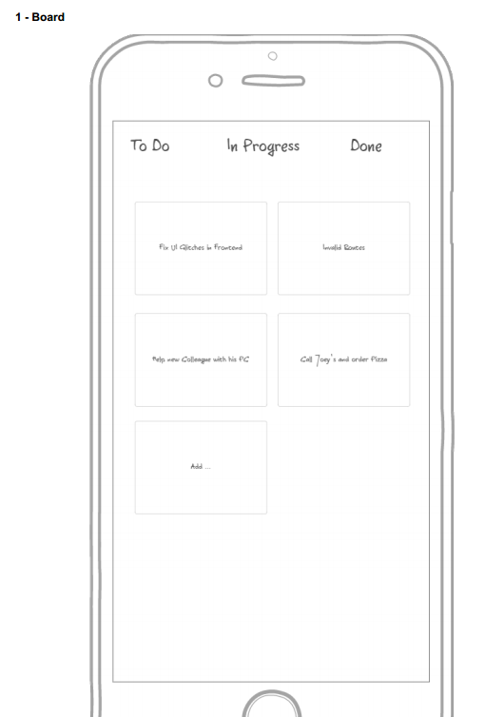

Durch einen Rechtsklick auf ein Ticket bzw. ein kurzen Tap-gedrückt halten bekommt man ein Kontextmenü präsentiert in welchem man entweder zur Einzelansicht des ausgewählten Ticket gelangt, oder das Ticket in die nächste Kategorie verschieben kann. Außerdem ist es möglich das Ticket zu löschen.

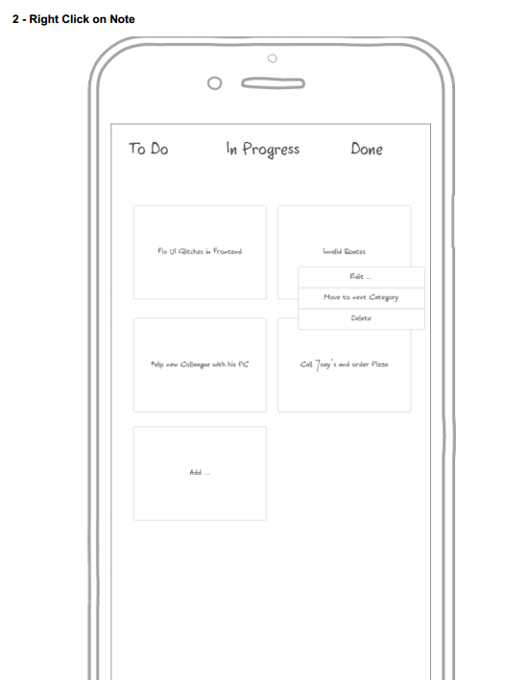

So könnte ein Ticket in der Einzelansicht aussehen.

